**Cabos de Rede e Suas Categorias**

É possível encontrarmos cabos de rede são classificadas por números, sendo de 1 até 7. As categorias são as seguintes:

**Categoria 1**: Cabo (telefônicos) UTP tradicional que pode transportar áudio, mas não dados. A maioria dos cabos de telefone anteriores a 1983 era de cabos pertencentes à Categoria 1.

**Categoria 2**: Esta categoria de cabos chegou a ser usados em redes Arcnet de 2.5 Mbps e a transmitir dados de até 4 Mbps em redes Token Ring.

Estas duas categorias não são mais reconhecidas pela TIA (*Telecommunications Industry Association*), responsável pela definição dos padrões de cabos.

**Categoria 3**: Esta categoria foi à primeira desenvolvida especialmente para redes de computadores. Trabalha com 16MHZ; o que permitiu seu uso na rede 10BaseT(10 Mbps). A principal diferença do cabo de categoria 3 para os cabos de categorias anteriores é o entrançamento dos pares de cabos. Enquanto nos cabos 1 e 2 não existe um padrão definido, os cabos desta categoria possuem pelo menos 24 tranças por metro, sendo assim, são muito mais resistentes a ruídos e interferências.

**Categoria 4**: Esta categoria certifica o cabo UTP para transmissões superiores aos antecedentes, com 20 MHZ; e até 16 Mbps de dados. Contém quatro pares trançados. Da mesma maneira que as categorias 1 e 2, a categoria 4 não é mais reconhecida pela TIA e estes cabos não são mais fabricados.

**Categoria 5**: Esta categoria certifica o cabo UTP para transmissões com 100MHZ e possibilitou transferências de 100 Mbps. Os cabos desta categoria possuem padrões de fabricação muito mais estritos e suportam frequências de até 100 MHz, o que representa uma grande melhora em relação aos cabos de categoria 3.

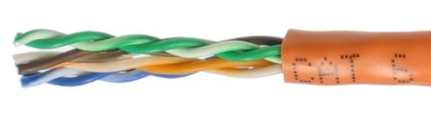

**Categoria 5e e 6**: Esta categoria garante o cabo UTP para transmissões de dados em Gigabit Ethernet. Ambas continuam tendo alcance certificado para 100M. Os cabos de categoria 6 empregam especificações ainda mais estritas que os de categoria 5e e suportam frequências de até 250 MHz.

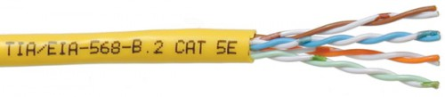

**Referências**

http://www.hardware.com.br/livros/redes/categorias-cabos.html

http://www.simonsen.br/its/pdf/apostilas/base-tecnica/2/cabeamento-de-redes-2-ano-de-informatica-2-capitulo.pdf